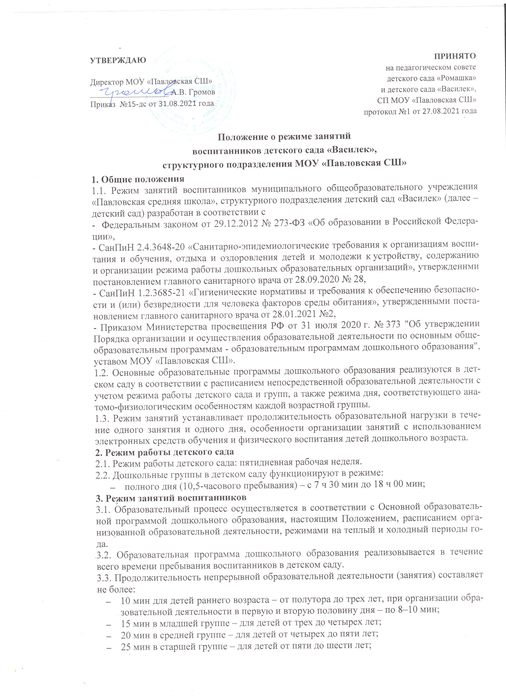

- 30 мин в подготовительной группе – для детей от шести до семи лет.
3.4. Продолжительность суммарной образовательной нагрузки в течение дня составляет не более:
- 20 мин ранний возраст с 1,5 до 3 лет;
- 30 мин в младшей группе 3-4 года;
- 40 мин в средней группе 4-5 лет;
- 50 мин или 75 мин при организации образовательного занятия после дневного сна в старшей группе 5-6 лет;
- 90 мин в подготовительной группе 6-7 лет.
3.5. Занятия для всех возрастных групп начинаются не ранее 8.00 и заканчиваются не позднее 17.00.
3.6. В середине времени, отведенного на непрерывную образовательную деятельность, воспитатели проводят физкультурные минутки.
3.7. Перерывы между периодами непрерывной образовательной деятельности составляют не менее 10 мин.
4. Режим физического воспитания
4.1. Продолжительность физкультурных, физкультурно-оздоровительных занятий и мероприятий определяется с учетом возраста, состояния здоровья и физической подготовленности детей.
4.2. Занятия физической культурой и спортом проводятся на свежем воздухе, если позволяют показатели метеорологических условий. В дождливые, ветреные и морозные дни занятия проводятся в физкультурном зале.

5. Режим занятий с применением электронных средств обучения
5.1. Занятия с использованием электронных средств обучения проводятся в возрастных группах от пяти лет и старше.
5.2. Непрерывная и суммарная продолжительность использования различных типов ЭСО на занятиях составляет:

ЭСО | Возраст | Продолжительность использования мин., не более
ЭСО | Возраст | На одном занятии | В день
Интерактивная доска | 5-7 | 7 | 20
Интерактивная панель | 5-7 | 5 | 10
Персональный компьютер, ноутбук | 6-7 | 15 | 20
Планшет | 6-7 | 10 | 10
5.3. Продолжительность непрерывного использования для воспитанников 5-7 лет:
- я экрана с демонстрацией обучающих фильмов, программ или иной информации, предусматривающих ее фиксацию в тетрадях воспитанниками, составляет 5-7 минут;
- наушников составляет не более часа. Уровень громкости устанавливается до 60 % от максимальной.
5.4. Во время занятий с использованием ЭСО воспитатели проводят гимнастику для глаз.

6. Ответственность
6. Администрация Учреждения, воспитатели несут ответственность за соблюдение режима занятий и соблюдение гигиенических требований к проведению занятий.

7. Заключительные положения
7.1. Срок данного Положения не ограничен. Положение действует до принятия нового.

